**МИНИСТЕРСТВО ОБРАЗОВАНИЯ МОСКОВСКОЙ ОБЛАСТИ**

**Государственное бюджетное профессиональное образовательное  
учреждение Московской области  
«Авиационный техникум имени В.А. Казакова»**

ПЦК Профессионального цикла

Специальность: 09.02.07 Информационные системы и программирование

Квалификация: Программист

КУРСОВОЙ ПРОЕКТ (РАБОТА)

по междисциплинарному курсу  
МДК.01.01. Разработка программных модулей

(полное наименование МДК)

на тему: «Разработка backend для веб-конференций»

Специальность 09.02.07 Информационные системы и программирование

Выполнил  
Обучающийся 4 курса

группы ИП-1 Кирилов Назари Андреевич

преподаватель Громов Виталий Каприянович

*(подпись)* (Фамилия Имя Отчество)

Курсовая работа защищена с оценкой

(оценка прописью)

г. Жуковский, 2024г.

**МИНИСТЕРСТВО ОБРАЗОВАНИЯ МОСКОВСКОЙ ОБЛАСТИ**

**Государственное бюджетное профессиональное образовательное  
учреждение Московской области  
«Авиационный техникум имени В.А. Казакова»**

ПЦК Профессионального цикла

Специальность 09.02.07 Информационные системы и программирование

Квалификация Программист

УТВЕРЖДАЮ «__» 20__ г.

/ /

(дата) (подпись)

**ЗАДАНИЕ НА ВЫПОЛНЕНИЕ КУРСОВОГО ПРОЕКТА (РАБОТЫ)  
по междисциплинарному курсу**

**МДК.01.01. Разработка программных модулей**

***Студентке(ту)* Кирилову Назари Андреевичу**

Специальность **09.02.07 Информационные системы и программирование**

Группа ИП-1 курс 4

1. Тема Разработка backend для веб-конференций
2. Дата выполнения курсового проекта (работы) «30» ноября 2024 г.
3. Содержание курсового проекта (работы):

**Цель:** Создание backend для проекта по веб-конференциям

преподаватель Громов Виталий Каприянович

*(подпись)* (Фамилия Имя Отчество)

*Задание принято к исполнению* «30» ноября 2024 г.

(подпись обучающегося)

Оглавление

КУРСОВОЙ ПРОЕКТ (РАБОТА) 1

по междисциплинарному курсу МДК.01.01. Разработка программных модулей 1

на тему: «Разработка backend для веб-конференций» 1

Специальность 09.02.07 Информационные системы и программирование 1

Выполнил Обучающийся 4 курса 1

преподаватель Громов Виталий Каприянович 1

Курсовая работа защищена с оценкой 1

преподаватель Громов Виталий Каприянович 2

ВВЕДЕНИЕ 3

Глава 1. Теоретическая часть 4

1.1. Введение в Frontend-разработку 4

1.2. Основы веб-дизайна 7

1.3. Адаптивный веб-дизайн 8

1.4. Встроенные стили 8

Глава 2. Практическая часть 10

2.1. Анализ требований 10

2.2. Структура проекта 10

2.3. Создание html страниц 10

2.4 Создание стилей (styles.css) 14

2.5 Создание javascript (slider.js) 21

ЗАКЛЮЧЕНИЕ 24

# ВВЕДЕНИЕ

В современном мире веб-технологии играют важную роль в популяризации научных достижений и космических исследований. Успех информационного портала во многом зависит от того, насколько качественно представлен контент, насколько удобна навигация и насколько привлекателен интерфейс.

Перед разработчиками фронтенда стоит задача создать информативные и эстетически выразительные пользовательские интерфейсы, которые не только распространяют научные знания, но и вдохновляют аудиторию на изучение космического пространства.

В рамках этой курсовой работы мы рассмотрим проект по созданию веб-сайта, посвящённого исследованиям и открытиям в области астрономии и космонавтики. Основное внимание будет уделено разработке фронтенд-части, которая включает в себя структуру веб-страниц, их стилистическое оформление, интуитивно понятную навигацию и эффективное взаимодействие с пользователем.

Проект будет состоять из нескольких ключевых компонентов: главной страницы с панорамой космического пространства, разделов, посвящённых планетам Солнечной системы, международным космическим миссиям, истории освоения космоса и научным лабораториям. Каждая страница будет оформлена с использованием современных подходов веб-дизайна, имитирующих космическую эстетику и обеспечивающих адаптивность для различных устройств.

В ходе работы над проектом будут использоваться современные технологии веб-разработки, такие как HTML и CSS и немного JavaScript. Для создания уникального визуального стиля планируется использовать специальные шрифты из библиотеки Google Fonts, имитирующие футуристический дизайн. Медиазапросы обеспечат корректное отображение контента на смартфонах, планшетах и настольных компьютерах.

Цель курсовой работы — создать информативный и визуально привлекательный веб-интерфейс портала, который будет соответствовать современным стандартам научной коммуникации и создавать иммерсивный опыт для пользователей, интересующихся космическими исследованиями.

# Глава 1. Теоретическая часть

## Введение в Frontend-разработку

Frontend-разработка — это область веб-разработки, которая сосредоточена на создании клиентской части веб-приложений. Это именно то, что видит пользователь: интерфейс, дизайн, интерактивные элементы. Frontend-разработчики используют различные технологии и инструменты для создания удобного и визуально привлекательного пользовательского опыта.

HTML — это основной язык разметки, используемый для создания структурированной информации на веб-страницах. Он описывает содержание страницы с помощью различных элементов, таких как заголовки, абзацы, списки и ссылки. HTML позволяет размещать текст, изображения и другие медиафайлы, создавая каркас веб-страницы. (рис. 1.1.1)

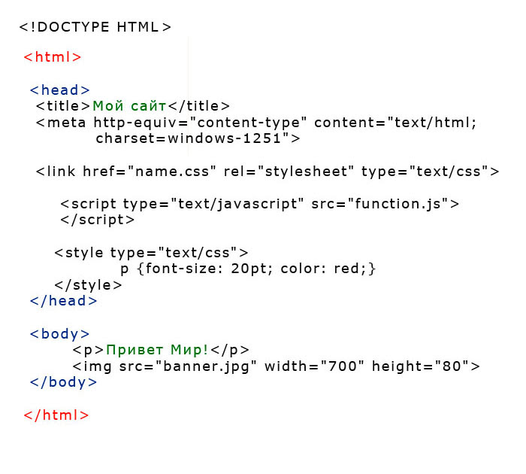

Рисунок 1.1.1 – Пример кода *HTML.*

CSS — это язык стилей, который используется для описания внешнего вида HTML-документов. С помощью CSS разработчики могут задавать цвета, шрифты, отступы, выравнивание и другие визуальные аспекты веб-страниц. Это позволяет отделить структуру документа (HTML) от его представления (CSS), что упрощает процессы разработки и поддержки. (рис. 1.1.2)

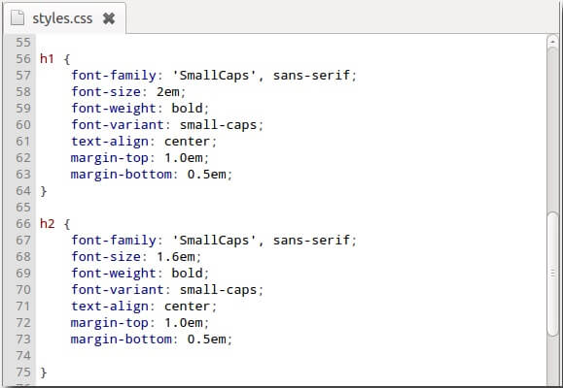

Рисунок 1.1.2 - Пример кода CSS.

JavaScript — это язык программирования, который позволяет добавлять интерактивные элементы на веб-страницы. С его помощью разработчики могут создавать динамический контент, обрабатывать события, взаимодействовать с пользователем и делать страницы более интерактивными. JavaScript является незаменимым инструментом для создания современных веб-приложений. (рис 1.1.3)

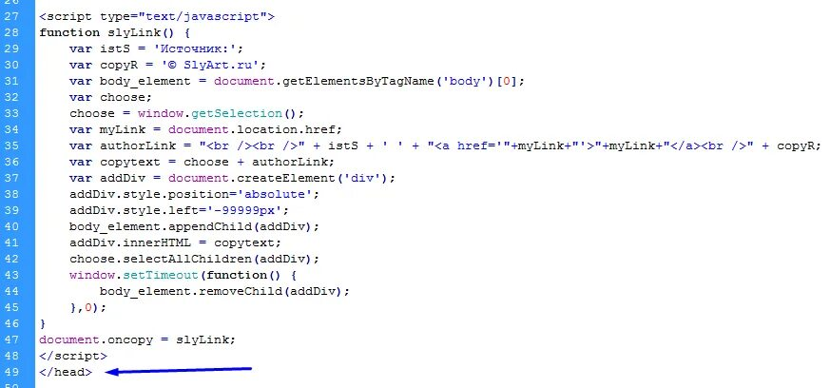

Рисунок 1.1.3 - Пример кода JS.

Эти технологии создают внешний интерфейс, который определяет внешний вид и функциональность веб-приложений.

## Основы веб-дизайна

Основы веб-дизайна имеют решающее значение для привлечения и удержания пользователей на сайте. Он охватывает такие элементы, как навигационная простота, визуальная иерархия, палитра цветов и выбор шрифтов.

Навигационная простота: Это один из ключевых аспектов, определяющих пользовательский опыт. Пользователь должен без труда перемещаться по сайту, находить необходимую информацию и переходить на разные страницы. Этого можно добиться благодаря логично структурированным меню, хорошо заметным ссылкам и кнопкам.

Визуальная иерархия: Этот принцип включает в себя стратегическое расположение элементов на странице, чтобы акцентировать внимание пользователей на самых значимых частях контента. Применение различных шрифтов, цветовых оттенков и размеров помогает выделить заголовки, кнопки и другие важные элементы.

Типографика: Это критически важный элемент веб-дизайна, который влияет на легкость чтения и восприятие текста. Соответствующий выбор шрифтов, их размеров и интервалов между строками способствует улучшению восприятия информации пользователями.

## Адаптивный веб-дизайн

Адаптивный веб-дизайн (Responsive Web Design) становится нормой в создании современных веб-сайтов. Этот метод позволяет сайтам подстраиваться под различные устройства и разрешения экранов. Он включает в себя использование эластичных сеток, медиа-запросов и адаптивной графики.

Гибкие сетки: создают изменяемые макеты, которые изменяются в зависимости от размеров экрана. Это предотвращает необходимость горизонтального скроллинга и улучшает пользовательский опыт.

Медиа-запросы: CSS-правила, которые позволяют применять различные стили в зависимости от характеристик устройства, на котором сайт отображается. Это важный аспект адаптивного дизайна, дающий возможность изменять внешний вид и структуру сайта под разные экраны.

## Встроенные стили

«reset.css» — это файл стилей, используемый в веб-разработке для сброса (обнуления) стандартных стилей браузеров. Все основные браузеры применяют свои собственные стили по умолчанию к HTML-элементам, что может привести к разным визуальным результатам при рендеринге одного и того же HTML-кода в разных браузерах.

С помощью reset.css разработчики могут:

1. Снизить несоответствия__: Удалить или сбросить стили по умолчанию, чтобы обеспечить единообразное поведение и внешний вид элементов на странице.
2. Упростить кастомизацию__: Создать базовую платформу для последующей работы над стилями, давая больше контроля над тем, как элементы будут выглядеть, без влияния предустановленных стилей браузера.
3. Ускорить разработку__: Сэкономить время, поскольку не нужно беспокоиться о том, как различные элементы будут отображаться в разных браузерах.

Наиболее известным стилевым сбросом является normalize.css, который не просто обнуляет стили, но и устанавливает более согласованные значения для некоторых свойств в разных браузерах. В то время как reset.css полностью сбрасывает стили, normalize.css пытается сделать их более согласованными.

Разработка reset.css может включать обнуление отступов, полей, шрифтов и других свойств, чтобы элементы в вашем проекте выглядели одинаково независимо от браузера.

# Глава 2. Практическая часть

## Анализ требований

Ключевые страницы:  
  
**- Главная страница**  
**- Страница Событий**  
**- Страница Подкастов**  
**- Страница О нас**

## Структура проекта

Прежде всего, необходимо организовать систему каталогов и файлов для нашего проекта. Для этого создадим папку проекта с названием SpaceApp и определим в ней подкаталоги и файлы. (рис 2.2.1)

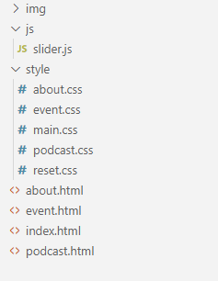

Рисунок 2.2.1 - Подкатологи и файлы проекта

## 2.3. Создание html страниц

Создание  навигационного меню с логотипом и ссылками на основные разделы сайта (Домашняя страница, События, Подкаст, О нас).(рис 2.3.1)

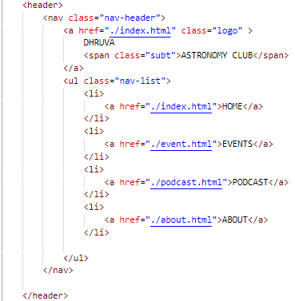

Рисунок 2.3.1 – Код header

Создание нижнего колонтитула веб-страницы, выполняет несколько ключевых функций, обеспечивая пользователям доступ к важной информации и навигации по сайту. (рис 2.3.2)

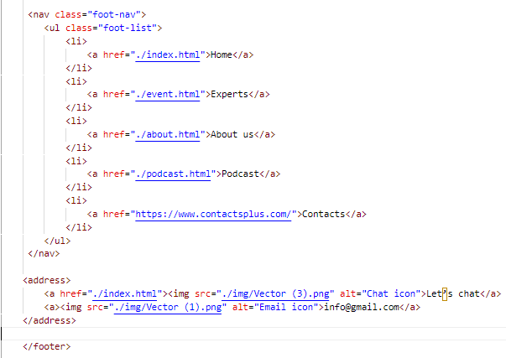

Рисунок 2.3.2 – Код footer

Создание основного содержимого Главной страницы. (рис 2.3.3)

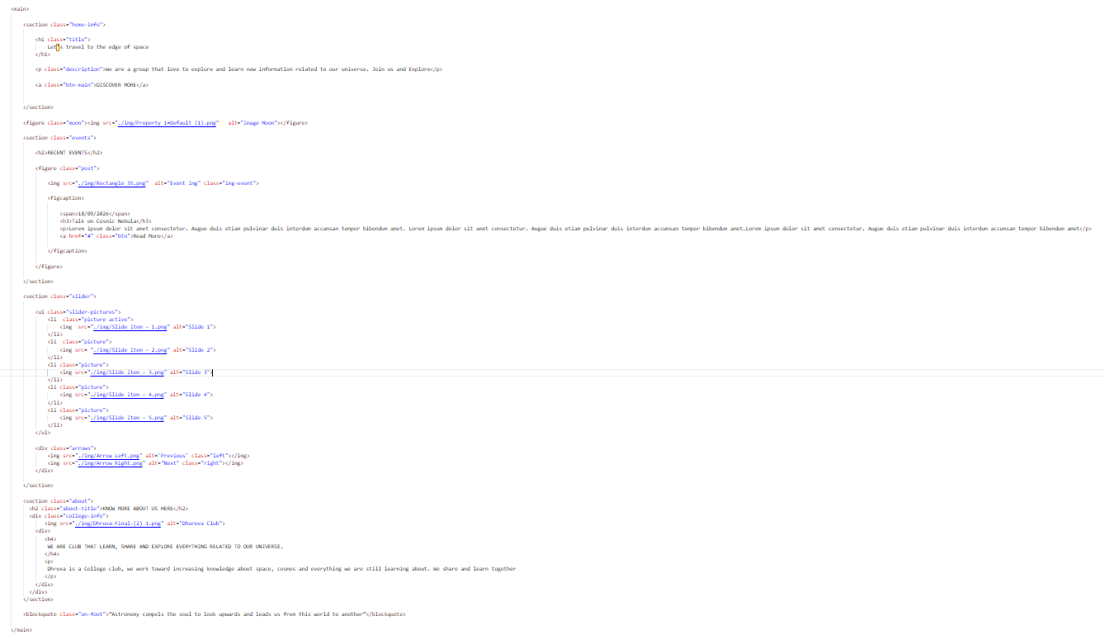

Рисунок 2.3.3 – Код main

Создание основного содержимого Страницы Событий. (рис 2.3.4)

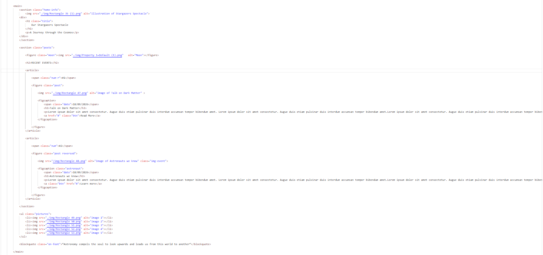

Рисунок 2.3.4 – Код main

Создание основного содержимого Страницы Подкастов. (рис 2.3.5)

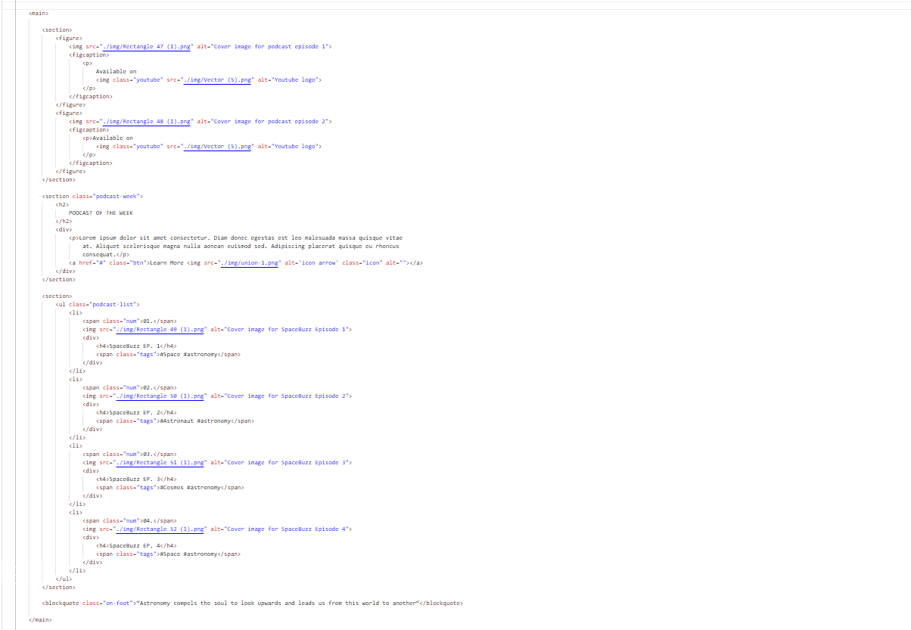

Рисунок 2.3.5 – Код main

Создание основного содержимого Страницы О нас. (рис 2.3.6)

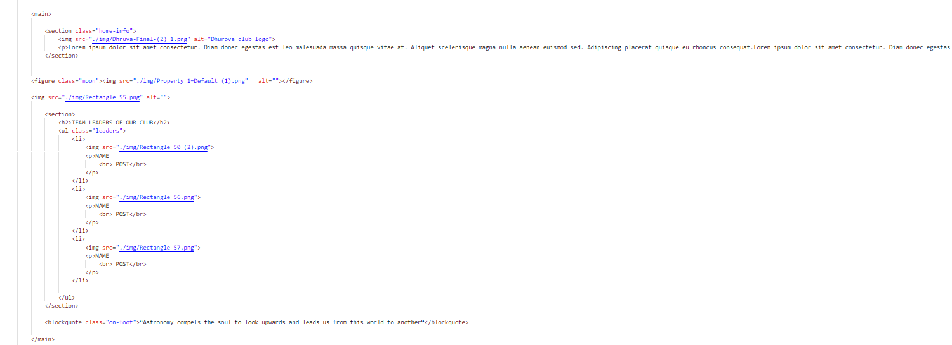

Рисунок 2.3.6 – Код main

## 2.4 Создание стилей (styles.css)

Создание основных стилей для всех страниц.(рис 2.4.1)

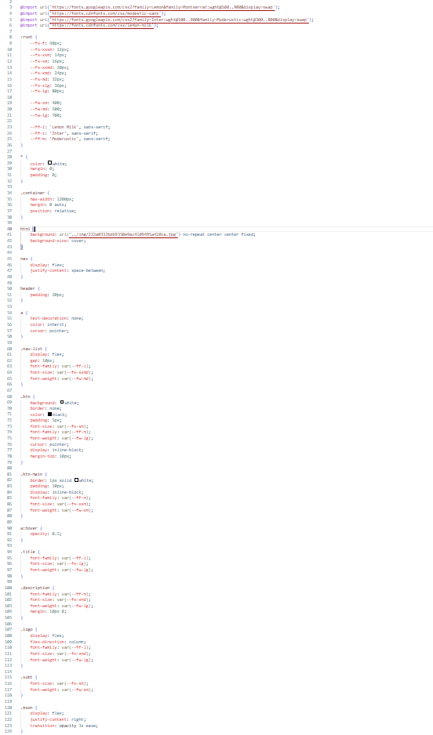

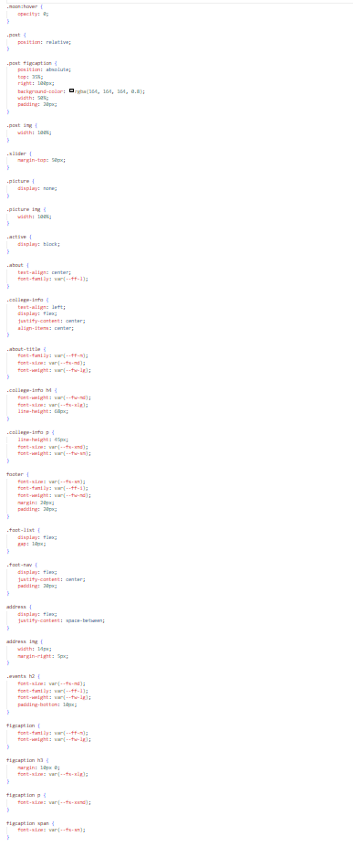

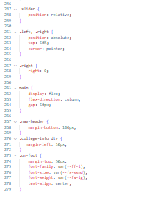

Рисунок 2.4.1 – Код main.css

Создание стилей для Страницы Подкастов. (рис 2.4.2)

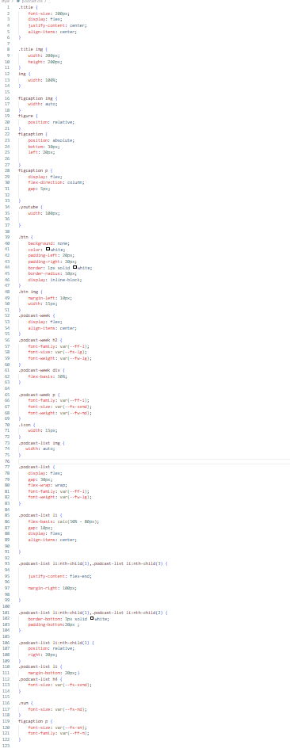

Рисунок 2.4.2 – Код podcast.css

Создание стилей для Страницы Событий. (рис 2.4.3)

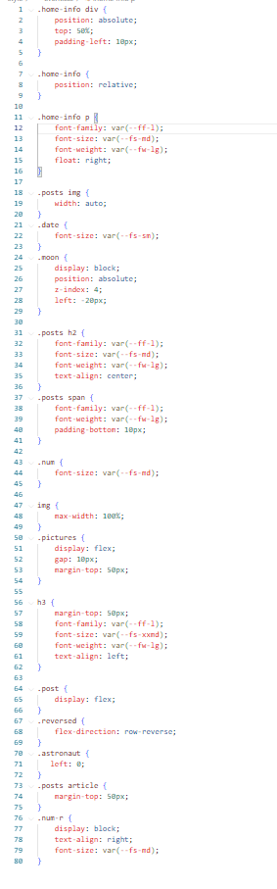

Рисунок 2.4.3 – Код event.css

Создание стилей для Страницы О нас. (рис 2.4.4)

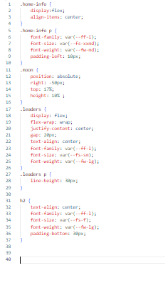

Рисунок 2.4.2 – Код about.css

## 2.5 Создание javascript (slider.js)

Создание кода javascript для создания слайдера картинок (рис 2.5.1)

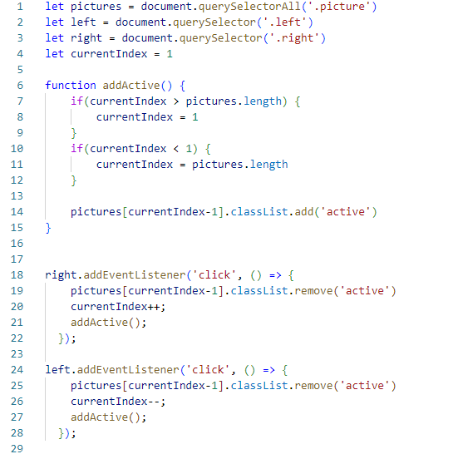

Рисунок 2.5.1 – Код slider.js

# ЗАКЛЮЧЕНИЕ

В ходе разработки веб-сайта, посвященного астрономии и космонавтике, мы стремились создать платформу, которая не только информирует, но и вдохновляет пользователей на изучение космического пространства. Веб-технологии играют ключевую роль в популяризации научных достижений, и наш проект направлен на то, чтобы сделать информацию доступной и привлекательной для широкой аудитории.

Мы уделили особое внимание структуре веб-страниц, их стилистическому оформлению и интуитивно понятной навигации. Использование современных подходов веб-дизайна, таких как адаптивность и футуристическая эстетика, позволяет обеспечить комфортное взаимодействие с сайтом на различных устройствах. Применение медиазапросов и шрифтов из библиотеки Google Fonts добавляет уникальности и современности нашему проекту.

Создание разделов, посвященных планетам Солнечной системы, международным космическим миссиям и истории освоения космоса, позволяет пользователям глубже погрузиться в тему и расширить свои знания. Мы уверены, что такой подход к представлению контента способствует не только образовательному процессу, но и формированию интереса к астрономии и космонавтике.

В результате нашей работы был создан информативный и визуально привлекательный веб-интерфейс, который соответствует современным стандартам научной коммуникации. Мы надеемся, что данный портал станет ценным ресурсом для всех, кто интересуется космическими исследованиями, и вдохновит новое поколение исследователей на изучение бескрайних просторов Вселенной.

СПИСОК ИСПОЛЬЗУЕМЫХ ИСТОЧНИКОВ

**MDN Web Docs**: Mozilla Developer Network — обширная документация по HTML, CSS и JavaScript.

**W3Schools**: W3Schools — интерактивные уроки и примеры по веб-разработке.

**CSS-Tricks**: CSS-Tricks — статьи и советы по CSS и веб-дизайну.